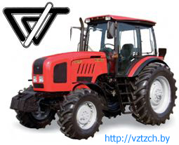

Добрый день,

Приветствуем с ОАО ВЗТЗЧ , приглашаем за сотрудничеством ,
с нами легко и выгодно общаться.
Пишите и звоните нам! Рассмотрим любое сотрудничество.
Наш сайт: http://vztzch.by/

Наши контактные телефоны:

+375(212) 34-30-44

+375(212) 34-33-45

Написать нам письмо:

E-mail: traktreserv@tut.by
ОАО «Витебский завод тракторных запасных частей»
210004, Беларусь, г. Витебск, ул. Горького, 51
Good afternoon,

Thanks for your mail and information.
Welcome to VZTZCH invite for cooperation,
us to communicate easily and profitably.
Write, call!
Our website: http://vztzch.by/
Our contact numbers:
+375 (212) 34-30-44
+375 (212) 34-33-45
Write us a letter:
E-mail: traktreserv@tut.by
JSC "Vitebsk Plant of Tractor spare parts"
210004, Belarus, Vitebsk,. Gorky 51
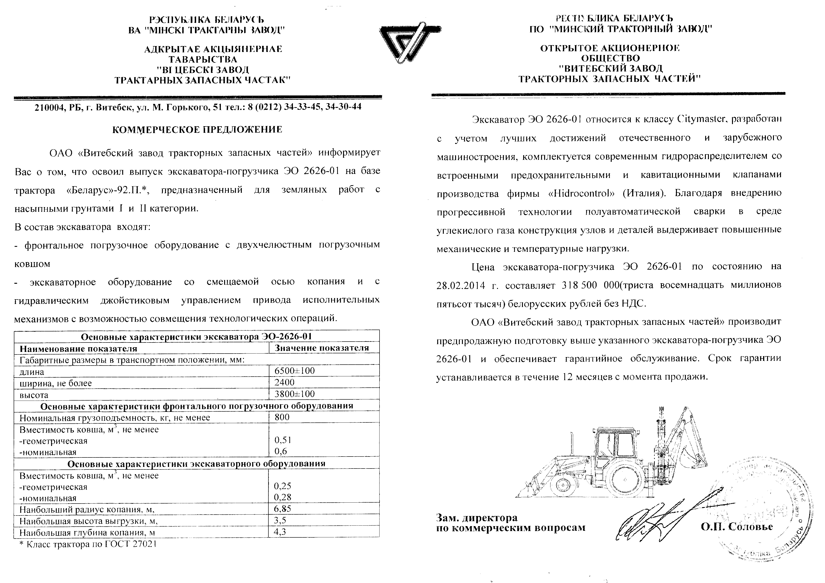
Экскаватор-погрузчик ЭО 2626-01относится к классу Citymaster, разработан с учетом лучших достижений отечественного и зарубежного машиностроения, комплектуется современным гидрораспределителем со встроенными предохранительными и кавитационными клапанами.
Благодаря внедрению прогрессивной технологии полуавтоматической сварки в среде углекислого газа конструкция узлов и деталей выдерживает повышенные механические и температурные нагрузки.
